# Описание

Торговая система – это один из главных инструментов трейдера и основа для стабильной и эффективной торговли. Для создания торговой системы требуются исторические данные. Теоретически этими данными могут быть цены торгуемые активы, а также любые другие числовые данные, которые могут влиять на цену этих активов.

|  |  |
| --- | --- |
| Параметр | Значение |
| Актив | ETH/USD |
| Анализируемый период | 01/10/2020 – 02/11/2021 |
| Таимфрейм | 1 день |
| Цена актива на начало периода | 352.9000000 |
| Цена актива на конец периода | 4595.0100000 |
| Принцип работы торговой системы | Пересечение двух скользящих средних |
| Индикаторы | Скользящая средняя (SMA), Экспоненциальные скользящие средние (EMA) |

# Оптимизация торговой системы

Задача оптимизации – подобрать такие параметры торговой системы, которые обеспечивали бы максимальную прибыль. Оптимизация торговой системы не предусматривает каких-либо строгих правил при ее проведении. Оптимизация – это подбор различных параметров индикаторов или фильтров, которые в итоге должны улучшить результативность торговой стратегии.

# Индикаторы

## **Простые скользящие средние**

Простые скользящие средние представляют собой элементарные кривые линии на ценовом графике. Их основной задачей является сглаживание либо фильтрация колебаний валютных пар с целью определения вектора последующего движения.

Формируется Simple Moving Average (SMA) путем расчета средней цены за определенный промежуток времени. Сумма цен закрытия валютной пары делится на число рассматриваемых периодов. Благодаря этим кривым, можно видеть общее направление движения в недавнем прошлом и предсказать, каким будет дальнейший вектор в краткосрочной перспективе.

!!! Чем больше рассматриваемый период, тем глаже полученная кривая и тем медленнее она реагирует на изменения. Это означает, что можно не успеть вовремя войти или выйти с позиции. С другой стороны, использование SMA с коротким промежутком рискованно тем, что решение трейдера может оказаться неоправданно поспешным.

«Скользящие средние» являются распространенным средством технического анализа и применяется или само по себе, или для создания осциллятора.

Достоинство — легкость определения направления тренда. «Скользящие средние» также можно использовать как линию поддержки и сопротивления.

Его основной недостаток — систематическое запаздывание сигнала.

## **Экспоненциальные скользящие средние**

Экспоненциальные скользящие средние используют тогда, когда хотят снизить запаздывание, традиционно присущее Moving Average.

Если последние реагируют на изменение цены дважды (при получении нового значения и его удалении из расчета среднего показателя), то EMA делает это только единожды – при получении.

Благодаря такому свойству, придается больше веса новым данным, а, значит, индикатор быстрее реагирует на текущие изменения при улучшении качества сглаживания.

Чтобы рассчитать EMA (Exponential Moving Average), к предыдущему значению MA добавляют определенную долю последней цены закрытия. Вес, придаваемый свежим данным на длинных периодах – ниже, по сравнению с более короткими отрезками. Это означает, что чем меньше будет рассматриваемый промежуток, тем точнее отображение реальных изменений на ценовом графике. Побочным эффектом является увеличение восприимчивости к ложным сигналам.

# Торговые правила

|  |  |
| --- | --- |
| Тип ордера | Условия |
| Анализ двух скользящих средних | |
| *\* Обязательным условием входа в позицию является сильный тренд, иначе эти объединенные скользящие средние, которые запаздывают с реакцией сильнее, чем одна, будут создавать еще и много ложных сообщений.* | |
| На покупку актива | Сигнал на покупку возникает тогда, когда линия с меньшим периодом пересекает длинную снизу вверх. |
| На продажу актива | Сигнал на продажу возникает тогда, когда линия с меньшим периодом пересекает длинную сверху вниз. |
| Анализ одной скользящей средней *(просто для справки)* | |
| На покупку актива | Когда индикатор скользящая средняя растет, следует открывать позиции на покупку. Сигналом на покупку является пересечение линией графика цены (снизу-вверх) линии скользящей средней. Т.е. основной график пересекает линию средней цены снизу вверх. |
| На продажу актива | Когда индикатор скользящая средняя падает, следует открывать позиции на продажу. Сигналом на продажу является пересечение снизу-вверх скользящей средней линии графика цены. Т.е. линия средней пересекает основной график снизу вверх. |

## **Пересечение скользящих средних**

Пересечение скользящих средних – это самый популярный сигнал на основе индикатора Moving Average, который формируется в результате взаимодействия двух усредненных значений цены за разные временные промежутки. Проще говоря, пересечение MA – является простым сигналом на основе двух одинаковых индикаторов разными периодами расчета.

Быстрой называют скользящую с небольшим периодом расчета, который будет меньше, нежели у второй линии. Таким образом, если первая линия будет построена по 10 свечам, а вторая по 30 то мы будем также иметь быструю и медленную МА.

## **Визуальный пример**

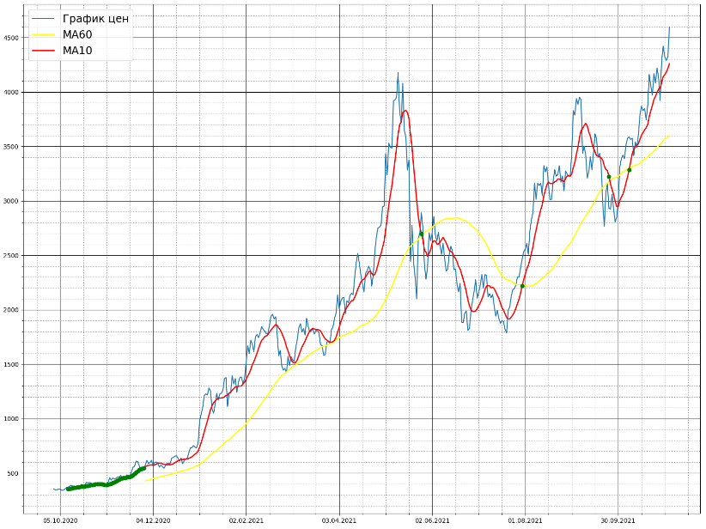

Покупка

Продажа

Покупка

Продажа

## **Вывод скрипта**

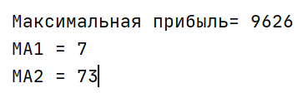

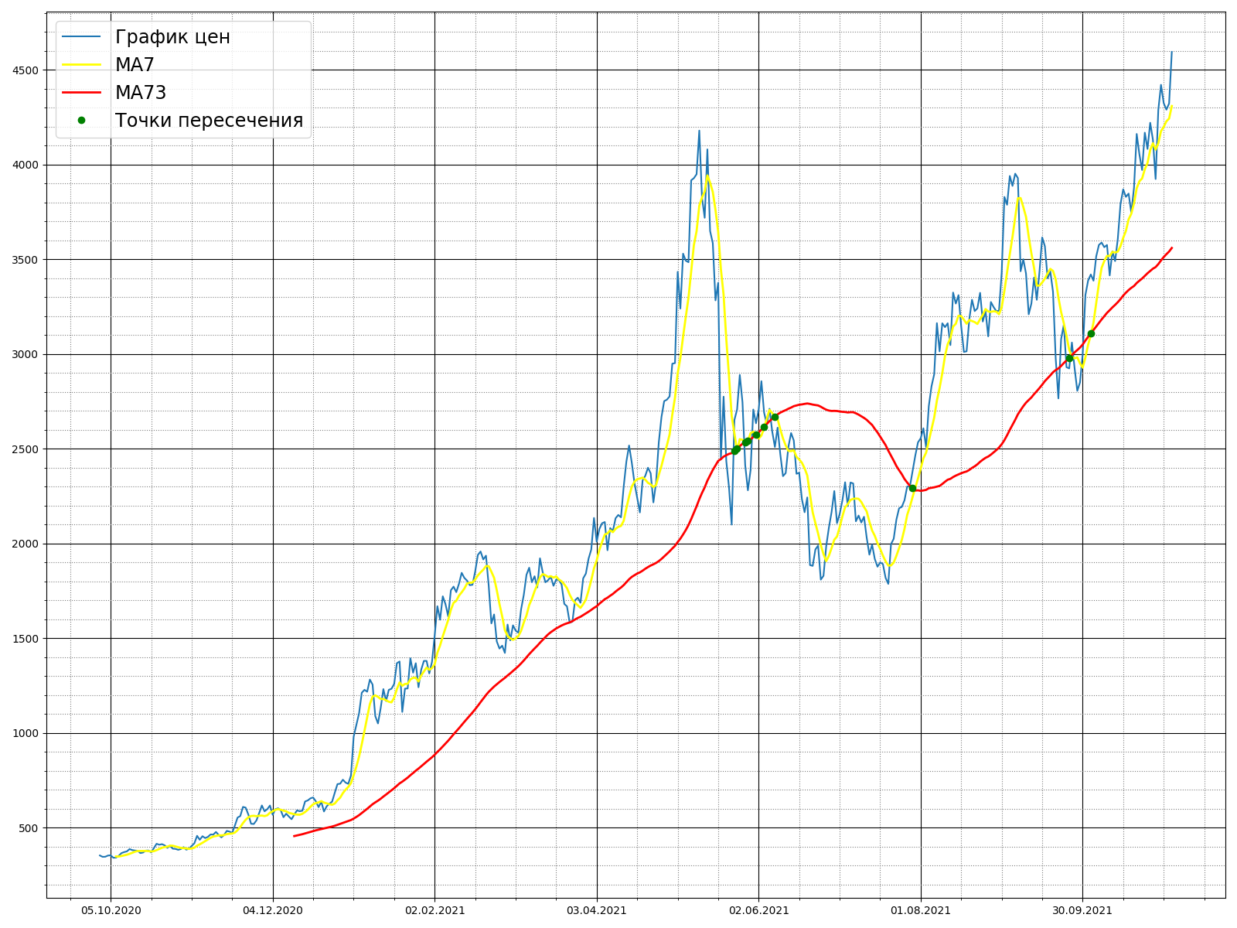

Получается, что максимальная прибыль (от сделок, основанных на пересечении средних) достигается при пересечении средней с периодом 7 и 73 и составляет 9 626.

# Вывод

Кривые Moving Average предсказывают не будущее направление цены, а текущее, но с некоторым запаздыванием. Несмотря на это, они эффективно справляются с такими задачами, как сглаживание изменения стоимости активов и фильтрование «шумов».

Некоторые эксперты утверждают, что объем реальных денег, зарабатываемых с применением скользящих средних, превышает общую сумму, которая была получена при использовании всех других средств, вместе взятых.